**REQUERIMENTO Nº 157/2022**

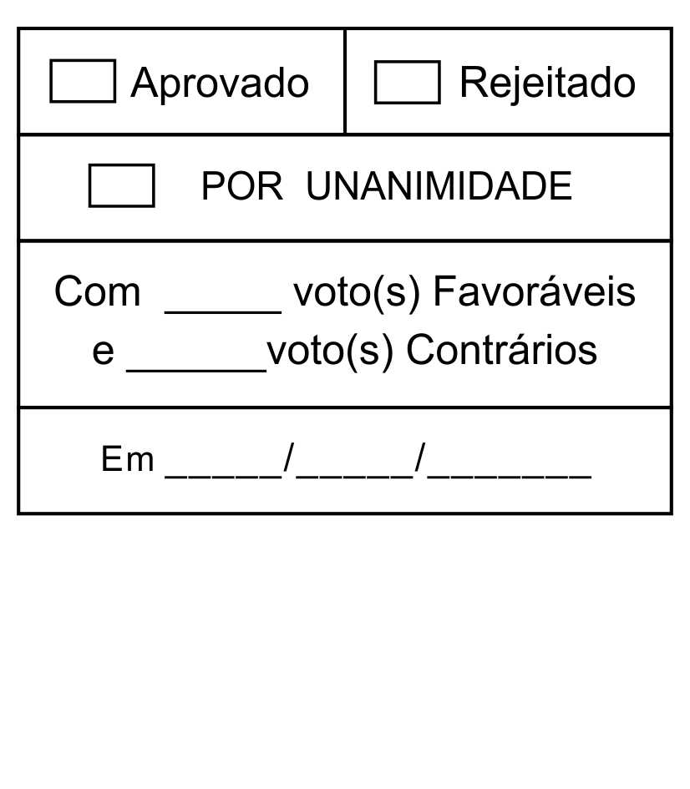

*Solicita a inclusão do Requerimento Nº 155/2022, em regime de tramitação de urgência especial, na pauta da 18ª Sessão Ordinária, de 06/06/2022*

Excelentíssimo Senhor Presidente,

**Diego Gouveia da Costa**, Vereador da Câmara Municipal da Estância Turística de São Roque, vem por meio do presente, requerer, nos termos do § 2º do artigo 165, do Regime Interno Consolidado, Solicita a inclusão do Requerimento Nº 155/2022, em regime de tramitação de urgência especial, na pauta da 18ª Sessão Ordinária, de 06/06/2022.

Nesses termos,  
Pede deferimento.

Sala das Sessões “Dr. Júlio Arantes de Freitas”, 3 de junho de 2022

**Diego Gouveia da Costa**

**(Diego Costa)**

Vereador

**PROTOCOLO Nº CETSR 03/06/2022 - 11:00 7340/2022/AH**